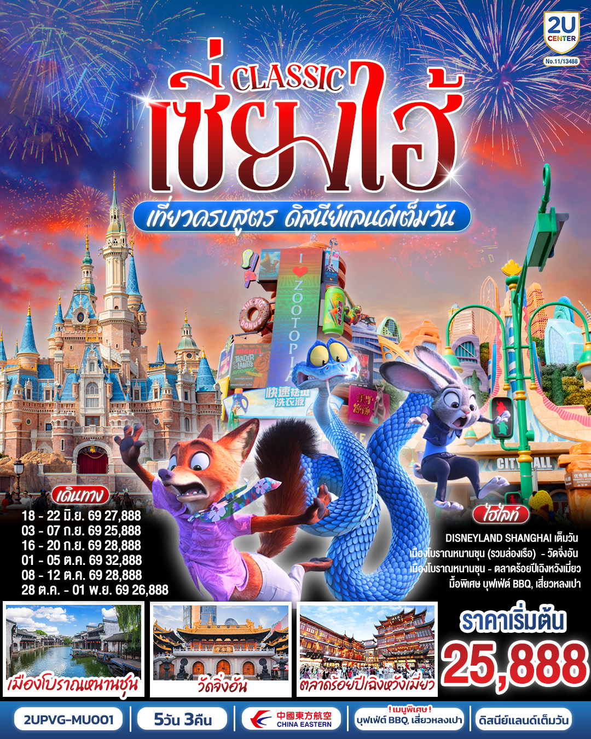
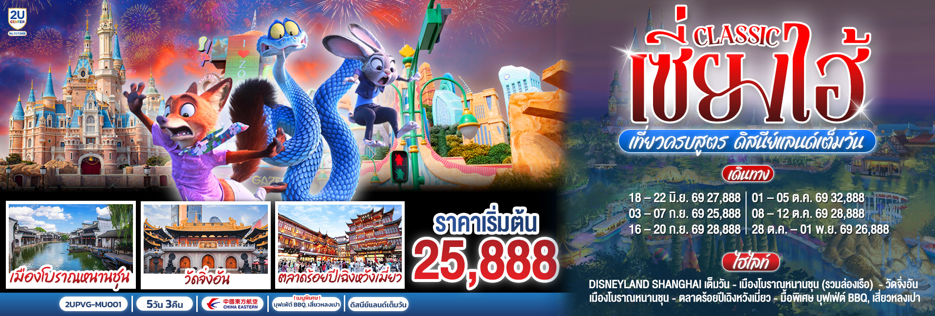
วัน | โปรแกรมเดินทาง | เช้า | เที่ยง | ค่ำ | โรงแรมที่พัก
1 | กรุงเทพฯ (สนามบินสุวรรณภูมิ) |  |  | ✈
2 | เซี่ยงไฮ้ (MU548 : 02.10 - 07.35) – เมืองโบราณหนานชุน (รวมล่องเรือ) – อาคารพันต้นไม้ – ถนนอู่คัง – ถนนอันฝู – ซินเทียนตี้ | Set  Box |  |  | HOLIDAY INN EXPRESS SHANGHAI HOTEL หรือเทียบเท่าระดับ 4 ดาว
3 | สวนสนุกเซี่ยงไฮ้ดิสนีย์แลนด์ (เต็มวัน) รวมบัตรค่าเข้า+รถรับส่ง |  | X | X | HOLIDAY INN EXPRESS SHANGHAI HOTEL หรือเทียบเท่าระดับ 4 ดาว
4 | North Bund – Starbucks Reserve Roastery – ตึกเรือ LV –ตลาดร้อยปีเฉินหวังเมี่ยว – ถนนนานกิง – POPMART |  |  |  | HOLIDAY INN EXPRESS SHANGHAI HOTEL หรือเทียบเท่าระดับ 4 ดาว
5 | วัดจิ่งอัน – EKA TIANWU – ถนนหวยไห่ (Huahai Middle Road) – Florentia Village Outlet - สนามบินซางไฮ้ผู่ตง – กรุงเทพฯ(สนามบินสุวรรณภูมิ) (MU547 : 21.00 - 00.40+1) |  |  | ✈
โปรแกรมทัวร์นี้ X ไม่มีลงร้าน
ราคาทัวร์ข้างต้นยังไม่รวมค่าทิปมัคคุเทศน์ท้องถิ่นและคนขับรถ 2,000 บาท/ท่าน/ทริป
*ราคานี้เป็นราคาพิเศษไม่มีราคาเด็ก*
โปรแกรมอาจจะมีการปรับเปลี่ยนตามความเหมาะสมของสภาพอากาศและฤดูกาล

กําหนดวันเดินทาง | ราคาทัวร์  ผู้ใหญ่พัก 2-3 ท่าน | ราคาจอยแลนด์  (ไม่รวมตั๋วเครื่องบิน) | พักเดี่ยว  เพิ่มท่านละ
18 – 22 มิ.ย. 69 | 27,888.- | 21,888.- | 5,000.-
03 – 07 ก.ย. 69 | 25,888.- | 19,888.- | 5,000.-
16 – 20 ก.ย. 69 | 28,888.- | 22,888.- | 5,000.-
01 – 05 ต.ค. 69 | 32,888.- | 26,888.- | 5,500.-
08 – 12 ต.ค. 69 | 28,888.- | 22,888.- | 5,000.-
28 ต.ค. – 01 พ.ย. 69 | 26,888.- | 20,888.- | 5,000.-
ราคาทัวร์ข้างต้นยังไม่รวมค่าทิปมัคคุเทศน์ท้องถิ่นและคนขับรถ 2,000 บาท/ท่าน/ทริป
*ราคานี้เป็นราคาพิเศษไม่มีราคาเด็ก*
โปรแกรมอาจจะมีการปรับเปลี่ยนตามความเหมาะสมของสภาพอากาศและฤดูกาล

วันแรก | กรุงเทพฯ (สนามบินสุวรรณภูมิ)
23.00 น. | คณะพร้อมกันที่ สนามบินสุวรรณภูมิ ชั้น 4 เคาน์เตอร์สายการบิน China Eastern Airlines (MU) โดยมีเจ้าหน้าที่คอยให้การต้อนรับและอำนวยความสะดวกในการเช็คอิน
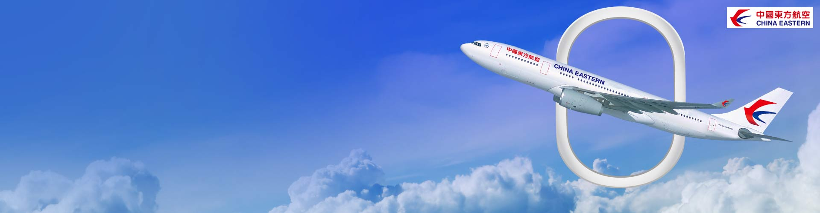
วันที่สอง | เซี่ยงไฮ้ (MU548 : 02.10 - 07.35) – เมืองโบราณหนานชุน (รวมล่องเรือ) – อาคารพันต้นไม้ ถนนอู่คัง – ถนนอันฝู – ซินเทียนตี้
02.10 น. | ออกเดินทางสู่ มหานครเซี่ยงไฮ้ โดยสายการบิน China Eastern Airlines (MU) เที่ยวบินที่ MU548  *น้ำหนักกระเป๋า 23 กิโลกรัม/ท่านละ1 ใบ
07.35 น. | เดินทางถึง ท่าอากาศยานนานาชาติเซี่ยงไฮ้ผู่ตง นำท่านผ่านพิธีการตรวจคนเข้าเมือง(เวลาท้องถิ่นเร็วกว่าประเทศไทย 1 ชั่วโมง) ผ่านพิธีการตรวจคนเข้าเมืองและศุลกากร
เช้า | รับประทานอาหารเช้า แบบ Set Box (มื้อที่ 1)
 | นำท่านสู่ เมืองโบราณหนานซุน (Nanxun Ancient Town) เป็นเมืองน้ำเก่าแก่ที่มีประวัติยาวนานในมณฑลเจ้อเจียง ประเทศจีน มีเสน่ห์ด้วยบ้านเรือนสถาปัตยกรรมโบราณริมคลอง สะพานเล็กๆ เรือไม้ และบรรยากาศเงียบสงบ ผสมผสานกลิ่นอายตะวันออกและตะวันตก เคยเป็นศูนย์กลางการค้าผ้าไหม ทำให้มีสวนสวยและอาคารเก่าแก่ที่น่าสนใจ (รวมล่องเรือ)
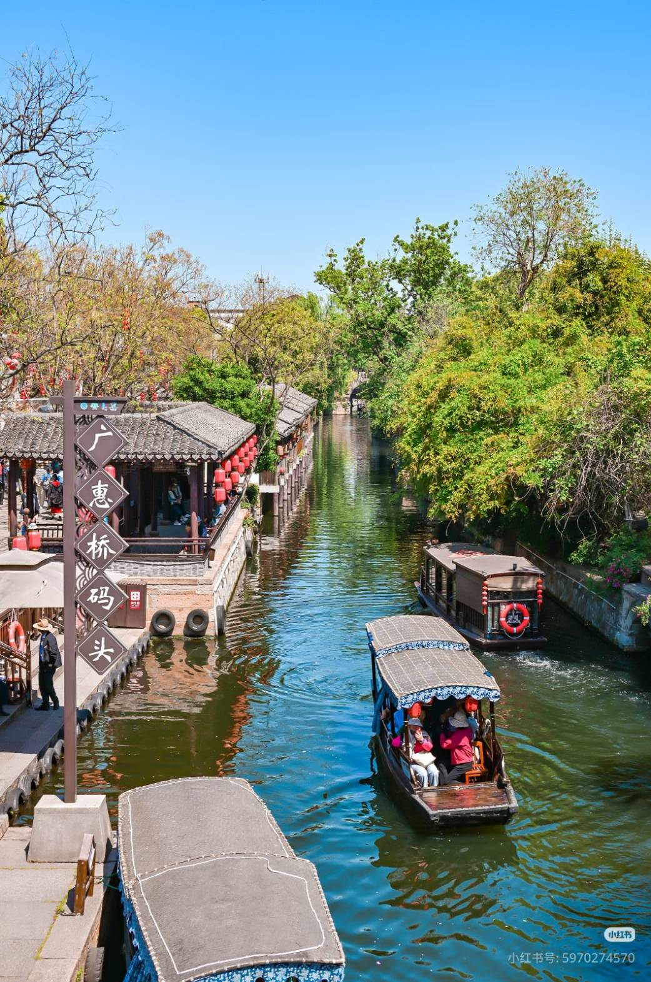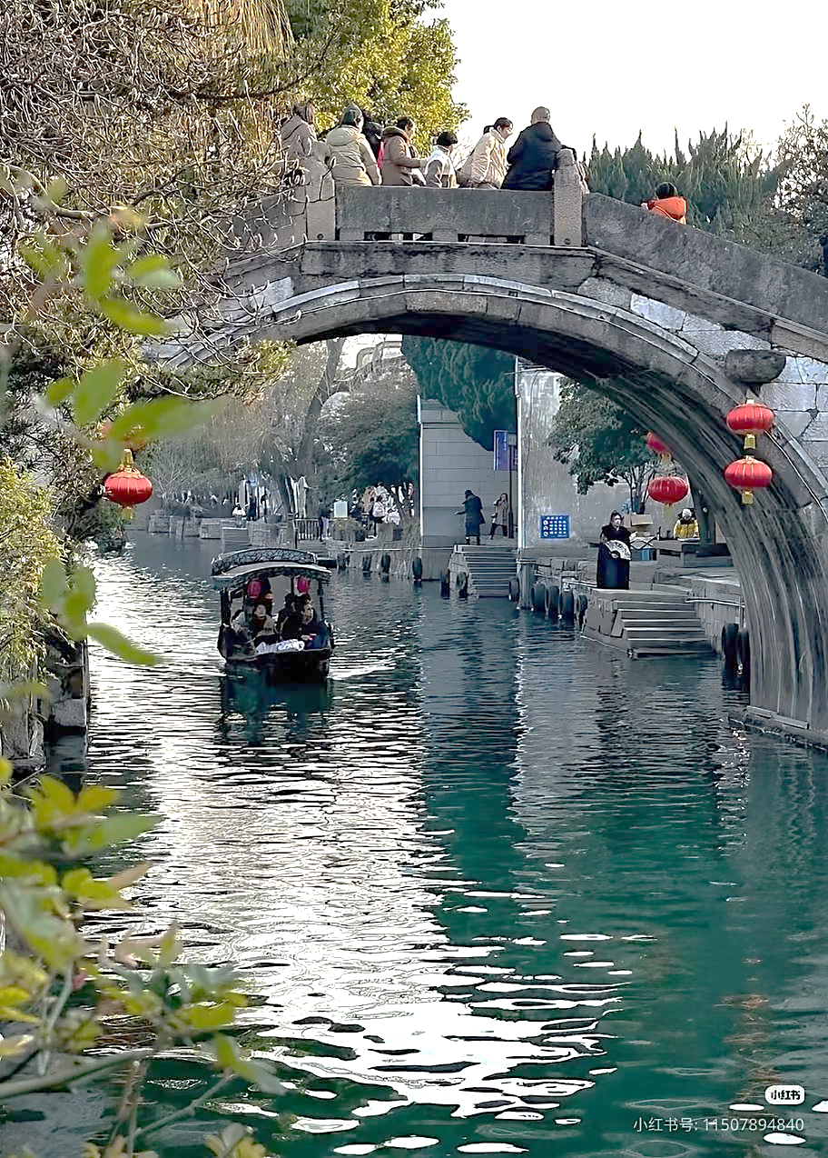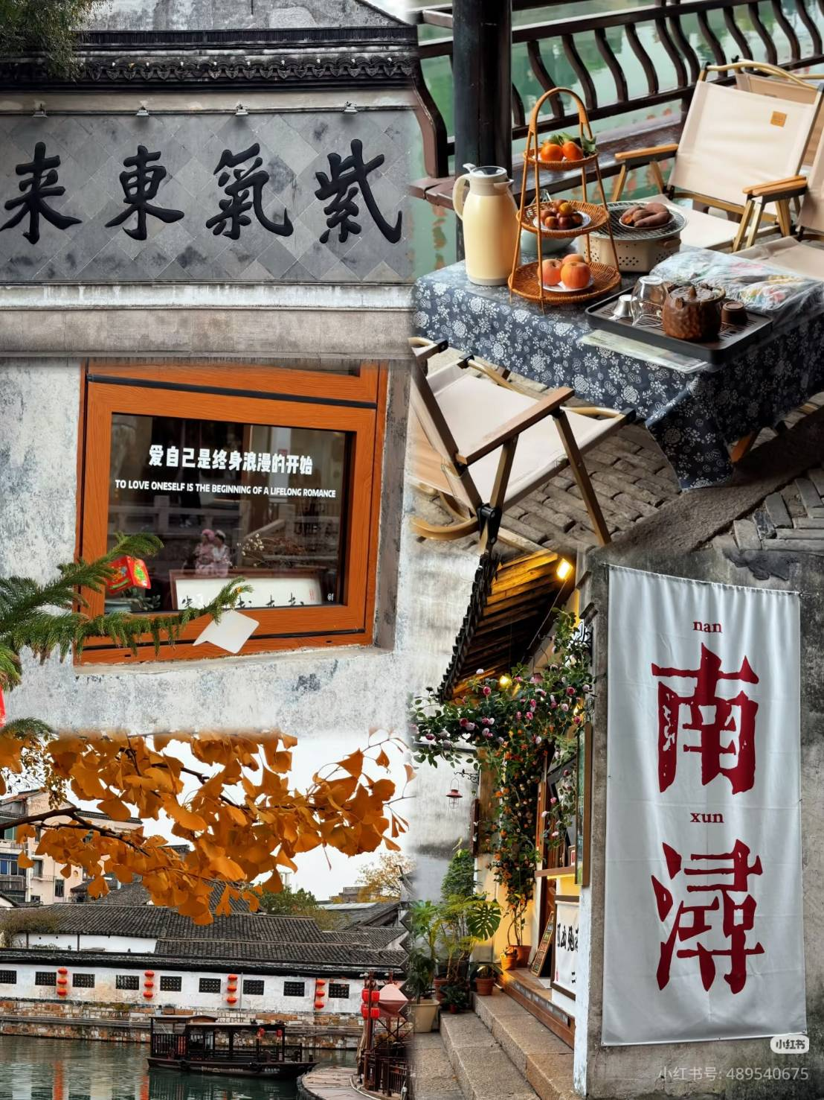
กลางวัน | รับประทานอาหารกลางวัน ณ ภัตตาคาร (มื้อที่ 2)
 | นำท่านชม เมืองต้นไม้ 1,000 ต้น เป็นโครงการมีชื่อว่าเทียนอันเชียนซู่ (Tian An 1,000 Trees) ออกแบบโดยโทมัส เฮเธอร์วิก สถาปนิกชาวอังกฤษ ซึ่งเป็นงานออกแบบดีไซน์ที่ได้แรงบันดาลใจในการเปลี่ยนให้ตึกสูงในเมืองเซี่ยงไฮ้ เปรียบเสมือนภูเขาที่ปกคลุมไปด้วยป่า และได้รับการขนานนามว่าเป็นสิ่งมหัศจรรย์ของโลก
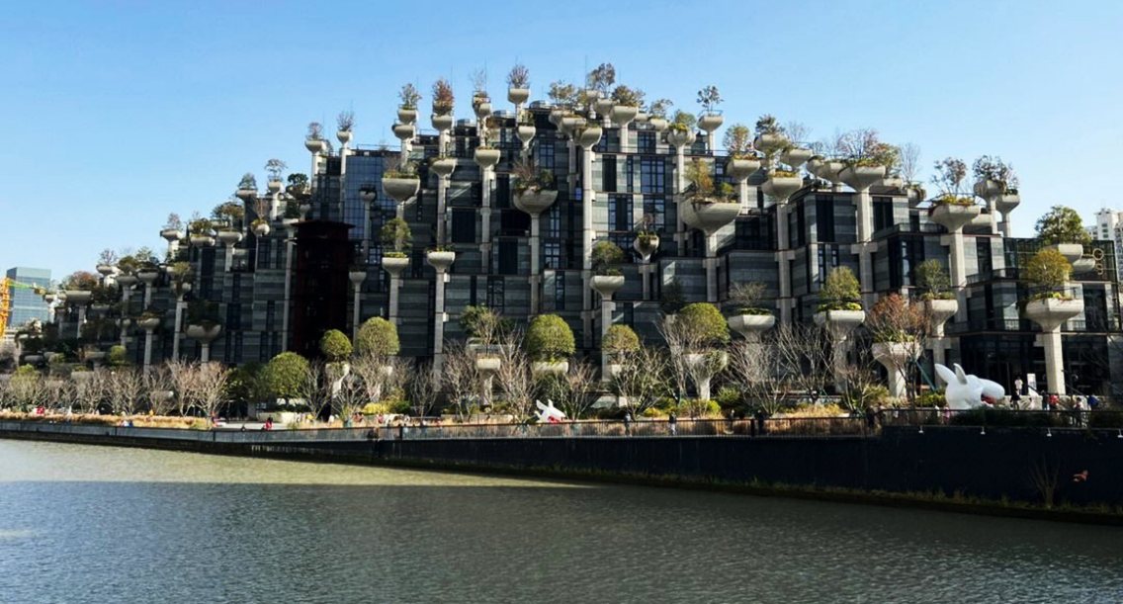
 | นำท่านสู่ ถนนอู่คัง (Wukang Road) คือถนนสายประวัติศาสตร์ที่มีเสน่ห์ในเขตซูฮุ่ย นครเซี่ยงไฮ้ ประเทศจีน โดดเด่นด้วยอาคารเก่าแก่สไตล์ยุโรป ร้านค้า คาเฟ่เก๋ๆ และบรรยากาศย้อนยุค เป็นจุดท่องเที่ยวยอดนิยมสำหรับการเดินเล่น ถ่ายรูป และสัมผัสกลิ่นอายเซี่ยงไฮ้แบบดั้งเดิม มีแลนด์มาร์คสำคัญคือตึกอู่คังแมนชั่น (Wukang Mansion)
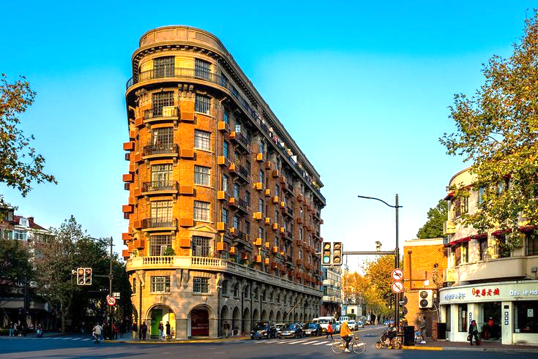
 | จากนั้นนำท่านสู่ ถนนอันฝู (Anfu Road) เป็นอีกหนึ่งถนนสายสำคัญในย่านใจกลางเมืองเซี่ยงไฮ้ ประเทศจีน ที่ได้รับความนิยมอย่างมากจากทั้งชาวจีนและชาวต่างชาติ เพราะเป็นย่านที่มีความทันสมัย มีคาเฟ่เก๋ๆ ร้านอาหารน่าสนใจ และร้านค้าแบรนด์อิสระมากมาย ทำให้ถนนเส้นนี้กลายเป็นแหล่งรวมตัวของคนรุ่นใหม่และเหล่าฮิปสเตอร์
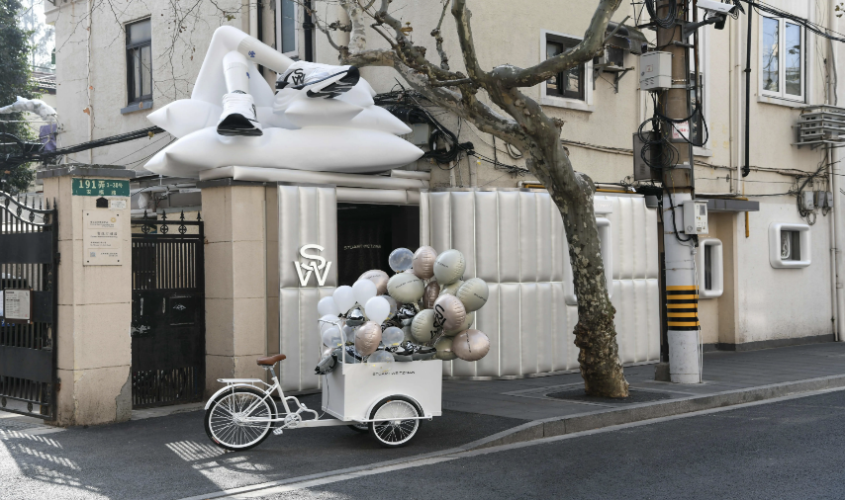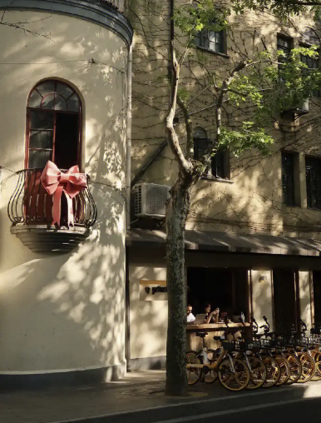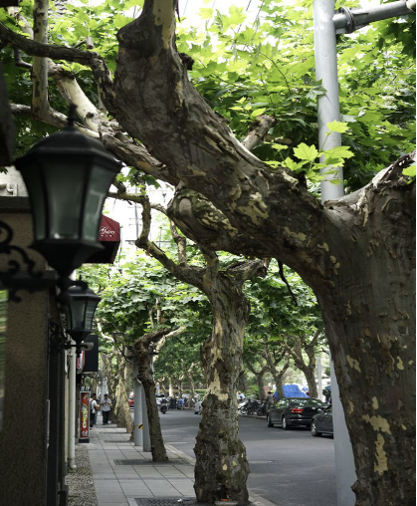
 | นำท่านเช็คอินที่ย่านสุดอินเทรนด์ของเซียงไฮ้ ย่านซินเทียนตี้ เป็นย่านที่อยู่อาศัยยุคเก่าของชาวเซียงไฮ้ บ้านเรือนประตูหินสวยงาม สถาปัตยกรรมเป็นลูกผสมระหว่างตะวันตกและตะวันออก ร่มรื่นด้วยอุโมงค์ต้นเมเปิ้ลตลอดแนวสวยงามมากก โดยเฉพาะฤดูใบไม้เปลี่ยนสี ใบไม้จะเปลี่ยนสีสวยมาก และย่านซินเทียนตี้ยังมีร้านอาหารเก๋ๆมากมายหลายชาติ มีโต๊ะนั่งทานด้านนอกเหมือนฝรั่งเศส มีบูติคเก๋ๆแบรนด์ดังมากมาย
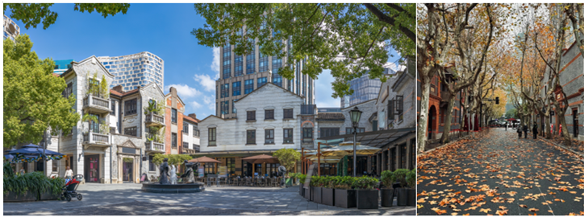
ค่ำ | รับประทานอาหารค่ำ ณ ภัตตาคาร (มื้อที่ 3)
ที่พัก | HOLIDAY INN EXPRESS SHANGHAI HOTEL หรือเทียบเท่าระดับ 4 ดาว (มาตรฐานจีน)
วันที่สาม | สวนสนุกเซี่ยงไฮ้ดิสนีย์แลนด์ (เต็มวัน) รวมบัตรค่าเข้า+รถรับส่ง
เช้า | รับประทานอาหารเช้า ณ ห้องอาหารของโรงแรม (มื้อที่ 4)
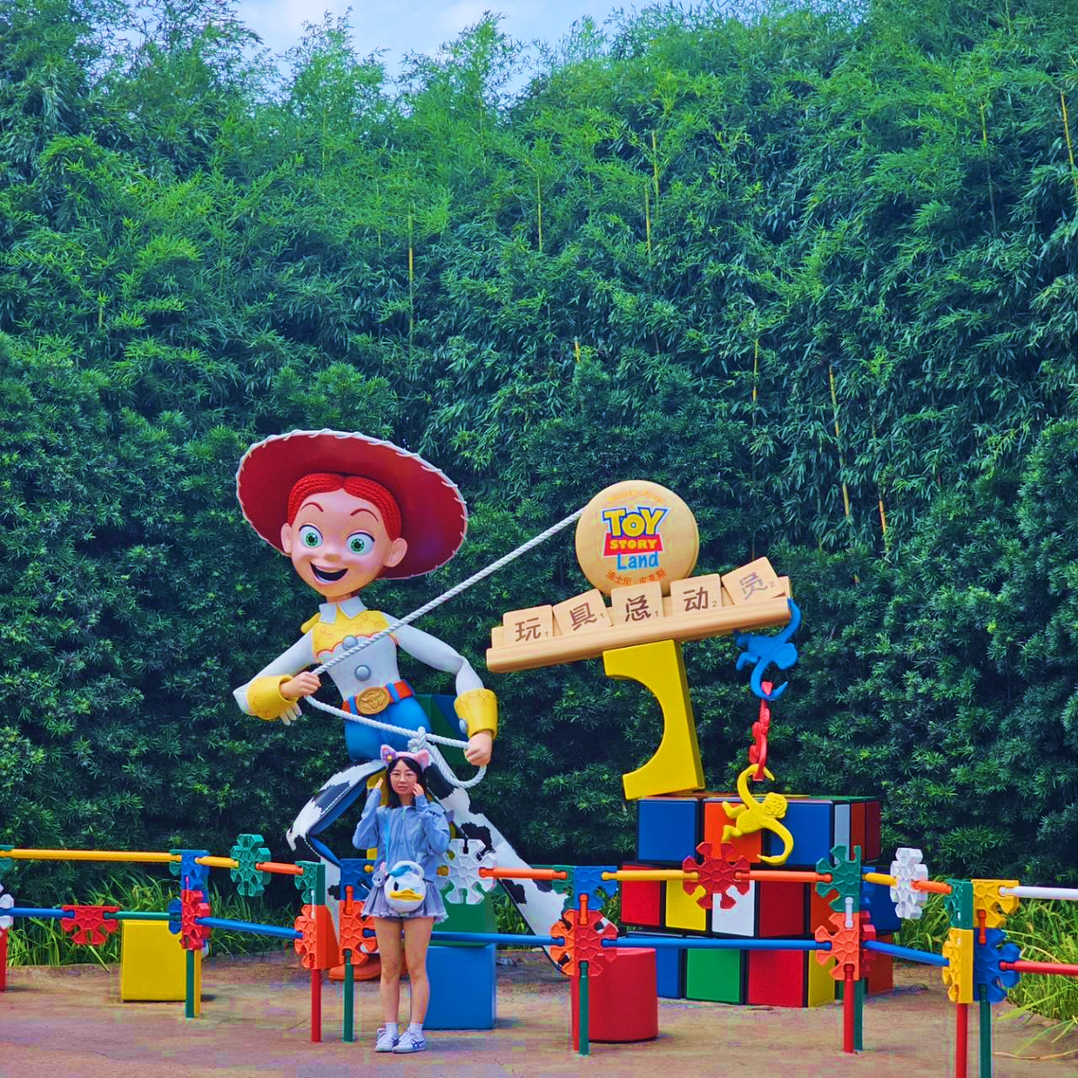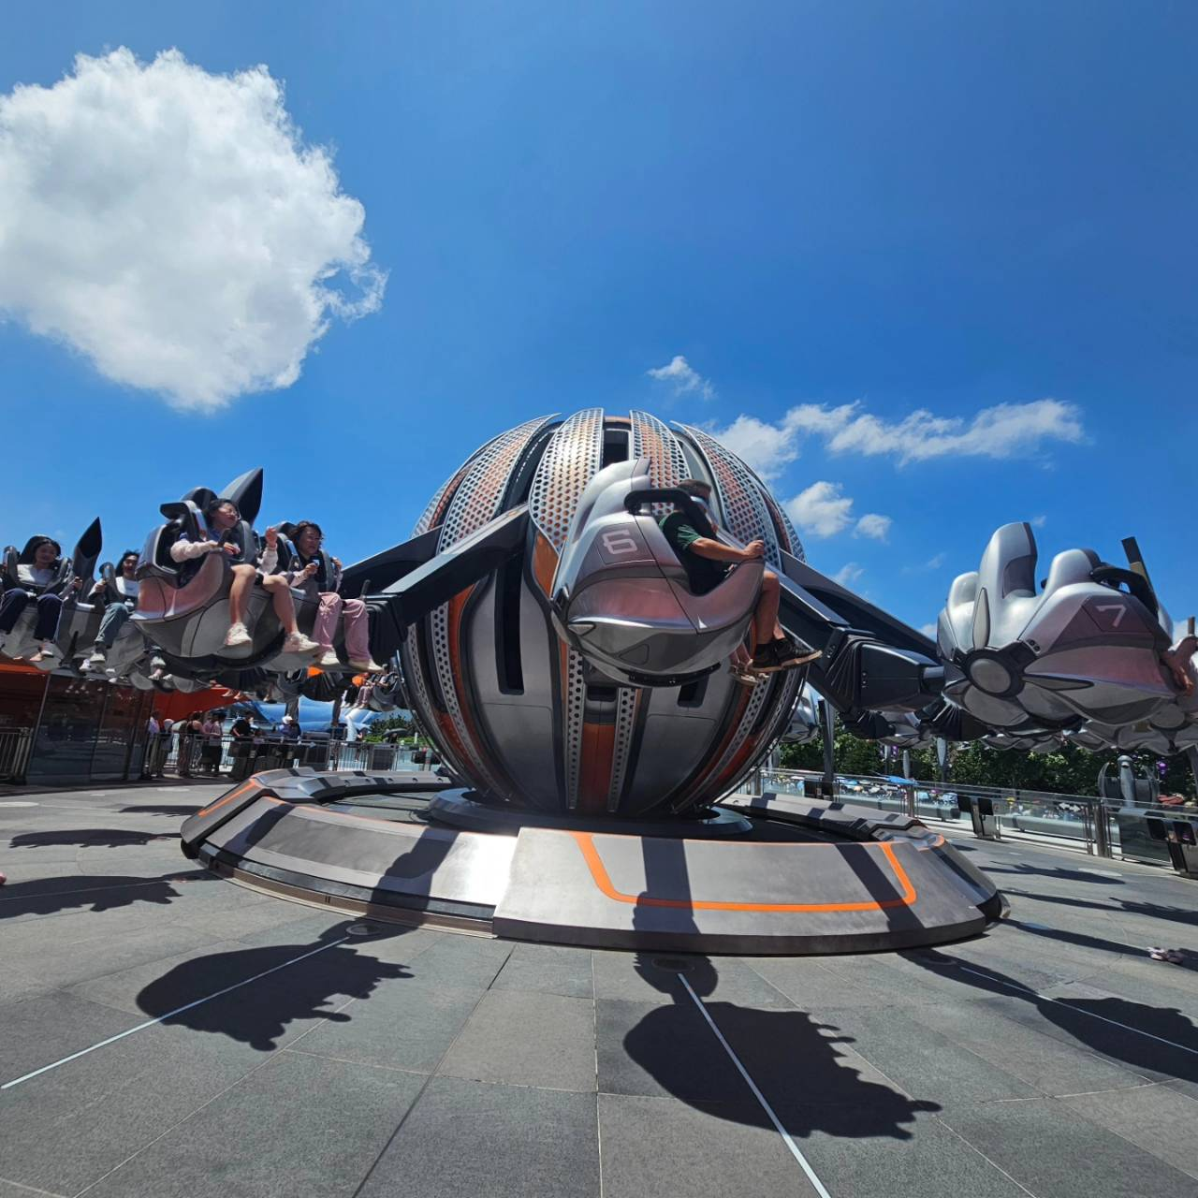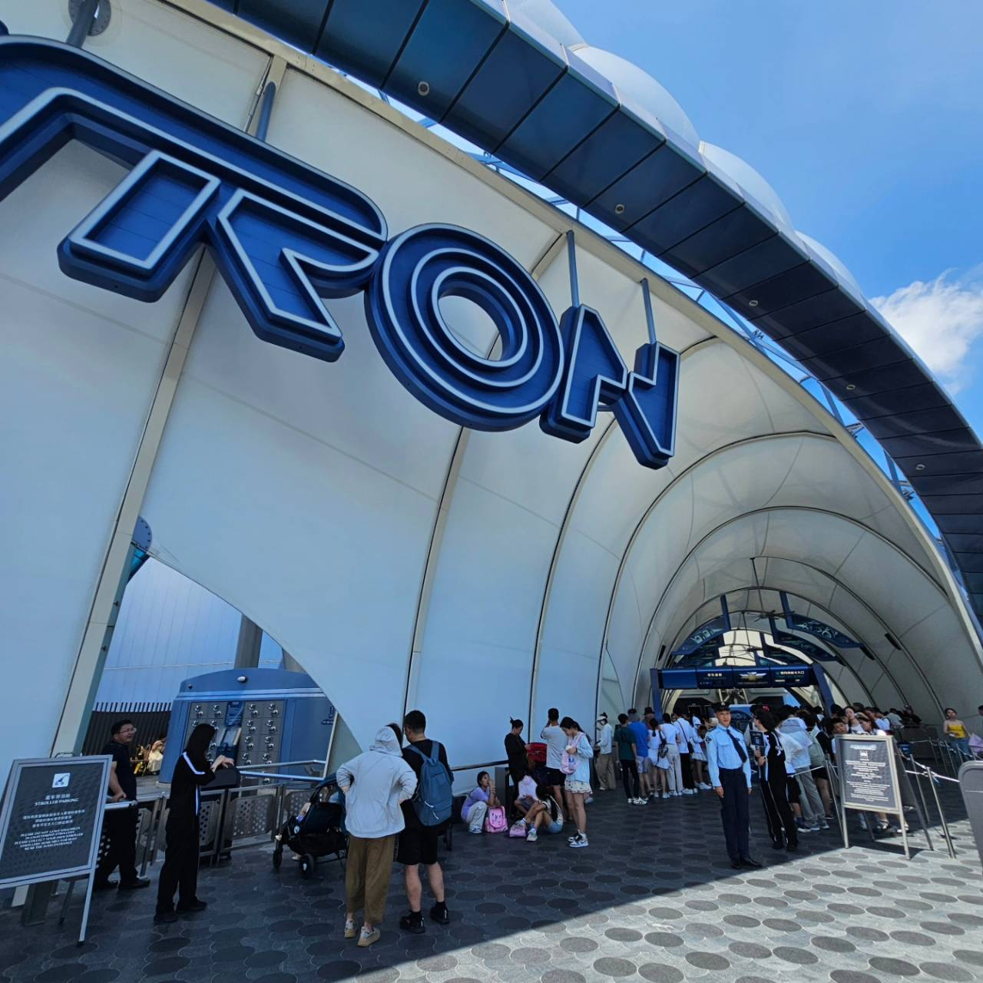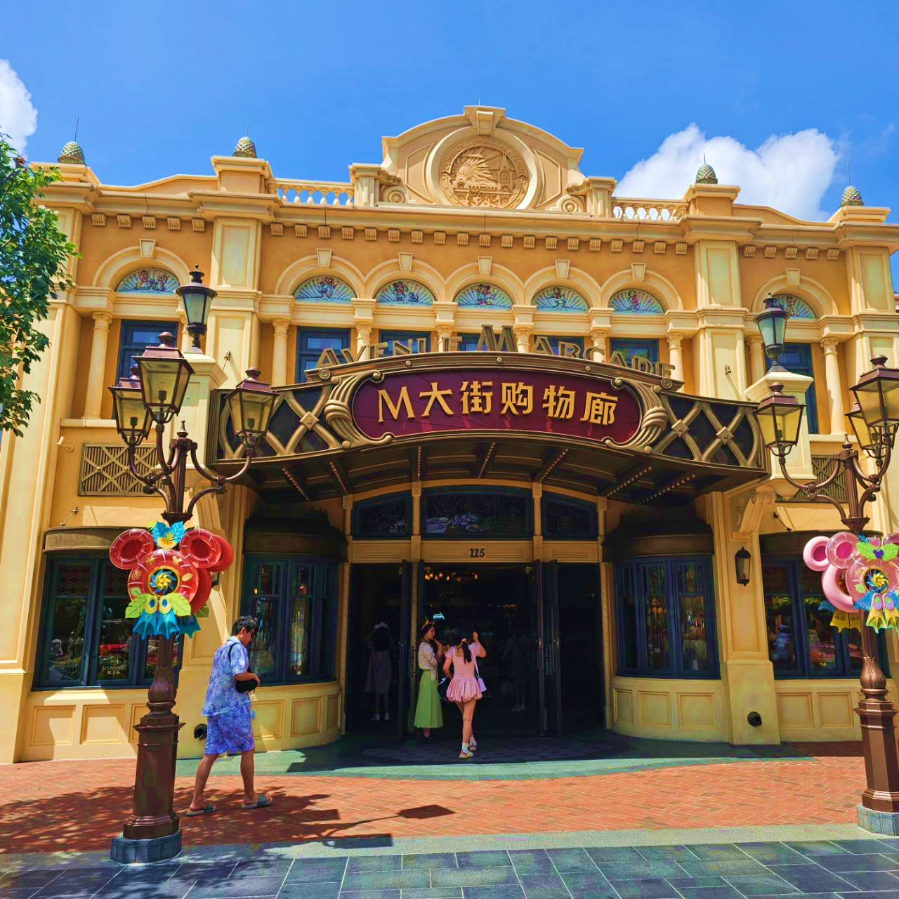
 | นำท่านเดินทางสู่ สวนสนุกเซี่ยงไฮ้ดิสนีย์แลนด์ (รวมบัตรเข้าสวนสนุกและรวมค่ารถไป-กลับพร้อมคณะ) ดิสนีย์แลนด์เวอร์ชั่นเซี่ยงไฮ้จะมีตัวละครในนิทานเรื่องใหม่ ซึ่งออกแบบมาโดยเฉพาะสำหรับที่เซี่ยงไฮ้ พรั่งพร้อมด้วยสิ่งดึงดูดใจยิ่งใหญ่อลังการ เช่น ทูมอร์โรว์แลนด์ อ่าวขุมสมบัติ ดินแดนแฟนตาซีสวนแห่งจินตนาการ ภายในบริเวณสวนสนุกแห่งนี้ยังแบ่งพื้นที่ส่วนหนึ่งสำหรับเป็นเมืองดิสนีย์ หรือดิสนีย์ทาวน์ ภานในประกอบด้วยแหล่งช้อปปิ้ง ร้านอาหาร และสิ่งบันเทิง ชมทัศนียภาพที่สวยงามตามธรรมชาติบนเนื้อที่ 2,440 ไร่ และสวนโมเสกอันน่าตื่นตา เล่าเรื่องเกี่ยวกับ 12 นักษัตร ด้วยตัวละครของดิสนีย์นอกจากนั้นเซี่ยงไฮ้ และปราสาทเจ้าหญิง (The Enchanted Storybook Castle) ซึ่งเป็นสัญลักษณ์ของดิสนีย์แลนด์ ขนาดใหญ่ที่สุดและสูงที่สุดเท่าที่วอลต์ดิสนีย์เคยสร้างมาโดยประสาทแห่งนี้จะเป็นที่อยู่ของเจ้าหญิงหลายองค์อีกด้วย สวนสนุกเซี่ยงไฮ้ดิสนีย์แลนด์ แบ่งออกเป็นโซนต่างๆ ได้แก่ Mickey Avenue, Gardens of Imagination, Fantasyland, Treasure Cove, Adventure Cove, Tomorrowland, Toy Story Land, Zootopia (โซนเปิดใหม่ล่าสุด)
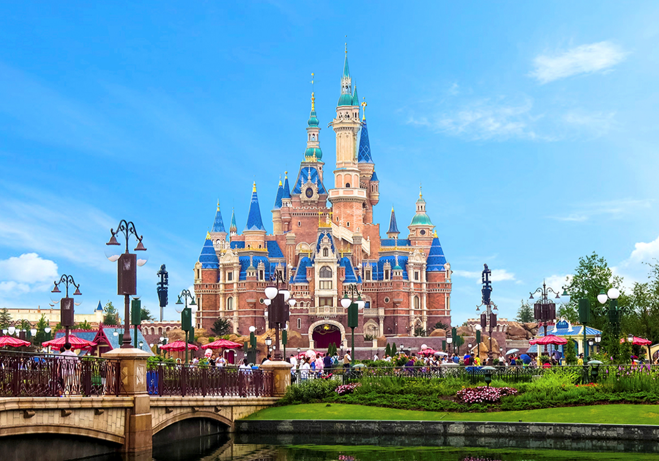
หมายเหตุ : กรณีที่ตรงวันเสาร์หรืออาทิตย์ เนื่องจากจะมีนักท่องเที่ยวค่อนข้างเยอะกว่าวันธรรมดา ทางบริษัทฯ ขอสงวนสิทธิ์ในการเปลี่ยนแปลงรายการเที่ยวดิสนีย์แลนด์ในวันธรรมดาเพื่อผลประโยชน์ของลูกค้าเป็นสำคัญ
หมายเหตุ : เนื่องจากตั๋วดิสนีย์ เป็นตั๋วกรุ๊ปซึ่งลูกค้าจะต้องเข้าสวนสนุกเวลาเดียวกันหรือพร้อมกันทั้งกรุ๊ป กรณีที่ลูกค้าต้องการซื้อตั๋ว Early Entrance หรือ Early Pass กรุณาแจ้งความประสงค์ให้ทางบริษัททราบ ตั้งแต่วันที่ทำการจองทัวร์ ทั้งนี้หากไม่มีการแจ้งล่วงหน้าและเกิดปัญหาใดๆ ขึ้นภายหลัง ทางบริษัทขอสงวนสิทธิ์ไม่รับผิดชอบต่อค่าใช้จ่ายหรือความเสียหายใดๆ ที่อาจเกิดขึ้น
หมายเหตุ : สำหรับการซื้อบัตร Early Entry หรือ Premier Access สามารกดซื้อได้ทาง Application Shanghai Disneyland โดยการโหลด App แล้ว register สามารถซื้อล่วงหน้าได้ 7 วัน มีให้เลือกหลายแบบ ทั้งแบบเซ็ต / แบบเดี่ยว ท่านสามารถชำระเงินผ่านบัตรเครดิตได้ด้วยตัวเอง ทั้งนี้จะต้องใช้เลขตั๋วดิสนีย์จากทางบริษัทเพื่อนำไปใส่ในการอ้างอิง กรุณาทักมาสอบถามอีกครั้งก่อนการซื้อบัตร
***ในกรณีลูกค้าไม่ประสงค์จะเข้าสวนสนุกดิสนีย์แลนด์ ทางบริษัทฯ จะทำการคืนเงินให้ท่านละ 1,500 บาท***
(รบกวนแจ้งล่วงหน้าอย่างน้อย 15 วันก่อนเดินทาง)
อิสระรับประทานอาหารกลางวันและอาหารค่ำตามอัธยาศัย เพื่อความสะดวกในการเล่นเครื่องเล่นอย่างจุใจ
 | สมควรแก่เวลานำท่านเดินทางออกจาก สวนสนุกเซี่ยงไฮ้ดิสนีย์แลนด์ นำท่านกลับเข้าสูที่พัก
ที่พัก | HOLIDAY INN EXPRESS SHANGHAI HOTEL หรือเทียบเท่าระดับ 4 ดาว (มาตรฐานจีน)
วันที่สี่ | North Bund – Starbucks Reserve Roastery – ตึกเรือ LV – ตลาดร้อยปีเฉินหวังเมี่ยว – ถนนนานกิง – POPMART
เช้า | รับประทานอาหารเช้า ณ ห้องอาหารของโรงแรม (มื้อที่ 5)
 | นำท่านเดินทางสู่ NORTH BUND GREEN LAND เป็นสวนสาธารณะริมแม่น้ำหวงผู่ และยังเป็นท่าเรือสำราญ สวนสาธารณะแห่งนี้มีต้นไม้ที่ให้ความร่มรื่น ดอกไม้ที่ให้ความสดใส และประติมากรรมรูปทรงหยดน้ำ ไฮไลท์ของที่นี่คือ เป็นจุดชมวิวที่สามารถถ่ายรูปหอไข่มุก
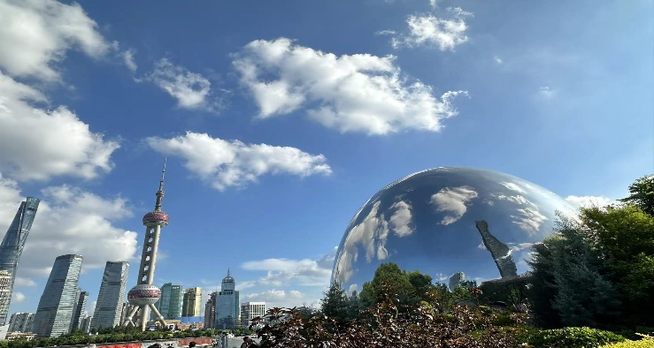
 | นำท่านเดินทางสู่ ร้าน Starbucks Reserve Roastery เคยเป็นร้านสตาร์บัคส์สาขาที่ใหญ่ที่สุดในโลกใหญ่กว่าสาขาปกติถึง 300 เท่า และใส่ใจทุกรายละเอียดที่คอกาแฟไม่ควรพลาดเด็ดขาดภายในกว้างขวาง ยิ่งใหญ่อลังการมาก มีถังคั่วกาแฟสูงเท่าตึกสองชั้นมีบาร์กาแฟยาวมาก ที่นี่มีเมนูเครื่องดื่มหลากหลายและมีเมนูเฉพาะที่มีแค่ที่สาขานี้สาขาเดียวเท่านั้นอีกด้วย
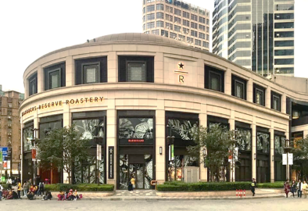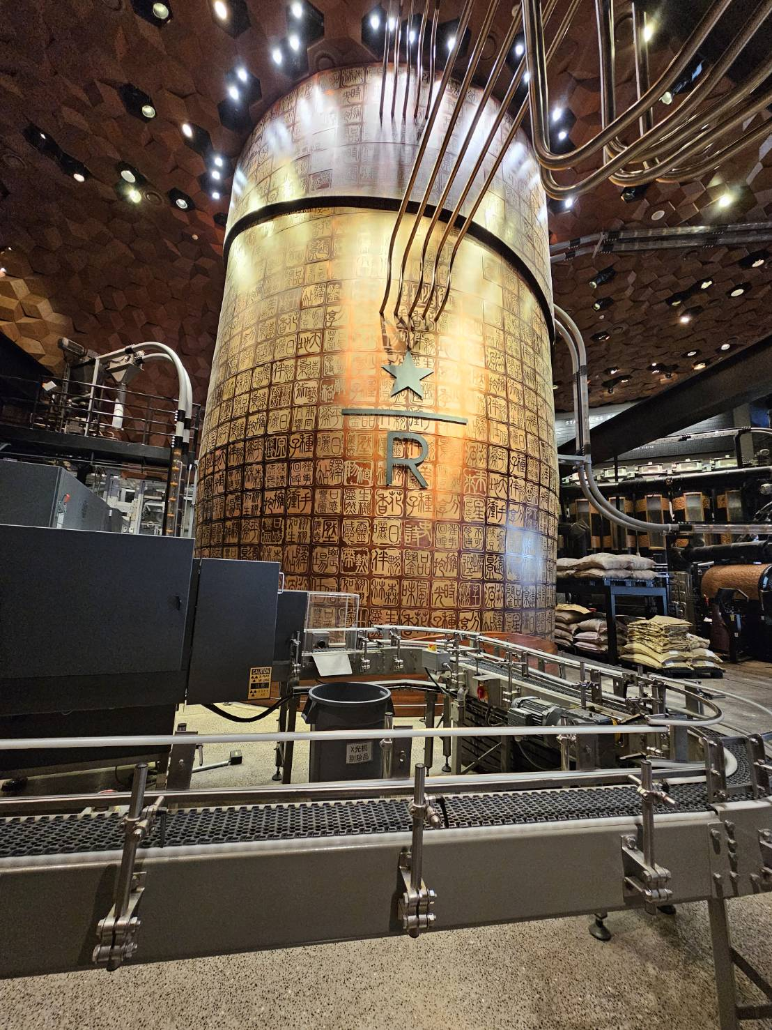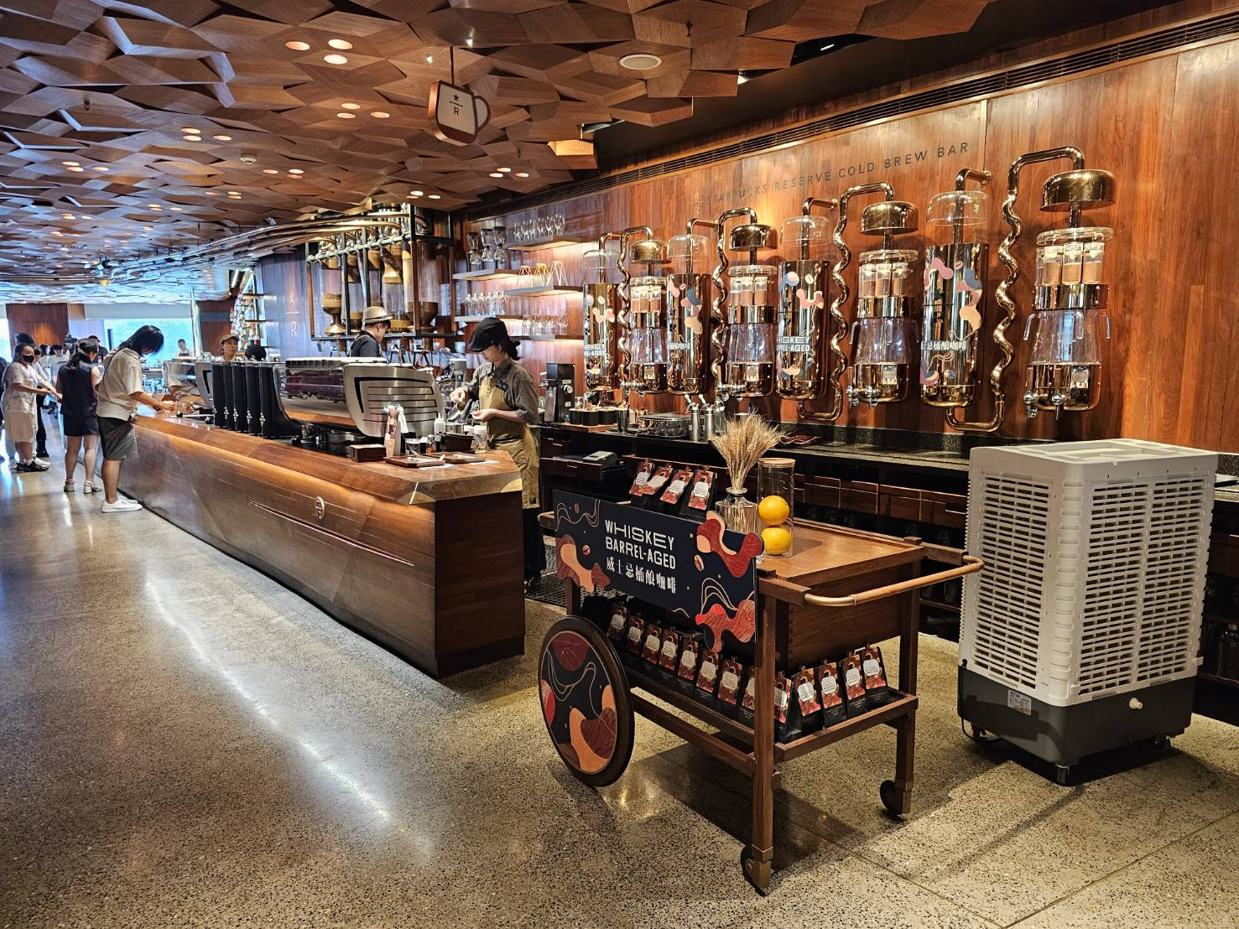
 | จากนั้นนำท่านถ่ายรูปเช็คอินแลนด์มาร์กแห่งใหม่ล่าสุดของเซี่ยงไฮ้ เปิดตัวเมื่อวันที่ 26 มิถุนายนที่ผ่านมา นั่นคือ The Louis หรือ ตึกเรือ Louis Vuitton ซึ่งถูกออกแบบเป็นเรือสำราญสุดหรู ตั้งอยู่หน้า HKRI Taikoo Hui ย่าน West Nanjing แหล่งช้อปปิ้งชื่อดังของเซี่ยงไฮ้ ภายในรวมครบทั้งร้านค้า นิทรรศการ เวิร์กช็อป และ Le Café Louis Vuitton ร้านอาหารแห่งแรกของแบรนด์ในเซี่ยงไฮ้ พร้อมมุมถ่ายรูปสุดล้ำทั่วอาคาร
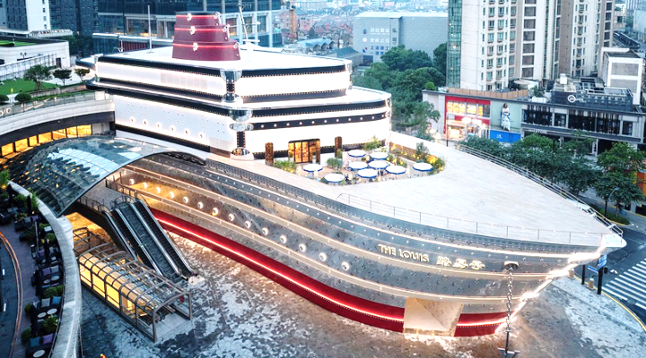
กลางวัน | รับประทานอาหารกลางวัน ณ ภัตตาคาร (มื้อที่ 6)
 | จากนั้นนำท่านเดินชม ตลาดร้อยปีเฉิงหวังเมี่ยว เป็นตลาดเก่าของผู่ตง เมืองเซี่ยงไฮ้อาคารบ้านเรือนบริเวณนี้เป็นสถาปัตยกรรมโบราณสมัยราชวงศ์หมิงและชิง แต่ทำเป็นร้านขายของมีทั้งของพื้นเมืองโบราณ ของที่ระลึก และสินค้าสมัยใหม่อย่างรองเท้ากีฬา กระเป๋า อีกทั้งยังมีร้านขายขนมและอาหารพื้นเมืองอีกมากมาย
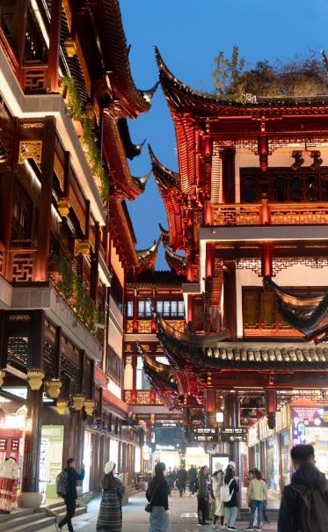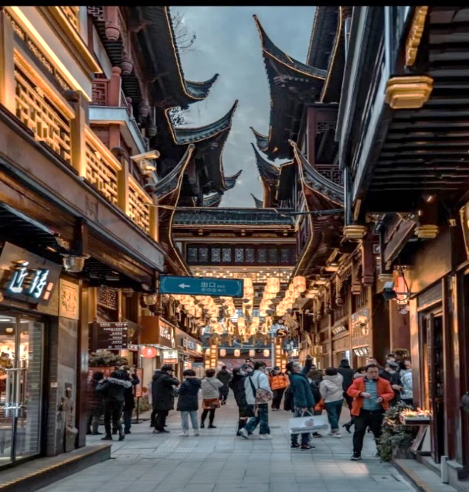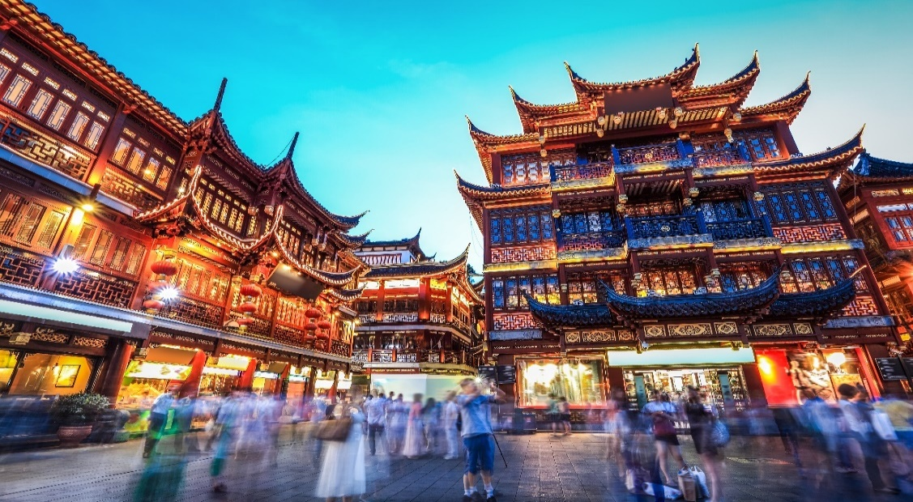
นำท่านเดินทางสู่ ถนนนานกิง ถนนแห่งนี้เปรียบเหมือนย่านสีลมของเมืองไทย หรือย่านออร์ชาร์ด ของสิงคโปร์ ถนนนี้มีความยาวประมาณ 5 กิโลเมตร มีห้างสรรพสินค้ามากมายอยู่บนถนนแห่งนี้เป็นย่านที่คึกคักและทันสมัยที่สุดในเซี่ยงไฮ้
จากนั้นนำท่านชม POPMART GLOBAL FLAGSHIP STORE สาขาใหญ่ที่สุดของเซี่ยงไฮ้ ตั้งอยู่บนถนนนานกิง ฝั่งตะวันออก ซึ่งเป็นตึกที่มีความโดดเด่นทั้งแสงสี พร้อมตัวคาแรกเตอร์ที่เป็นเอกลักษณ์ของ ป๊อปมาร์ทอย่าง สคัล แพนด้า สโตร์ใหญ่ ป๊อปมาร์ท ของเซี่ยงไฮ้เป็นการจัดรูปแบบภายในเป็นยานอวกาศ ภายในมีทั้งจัดโชว์ตัวคาแรกเตอร์ต่างๆ รวมถึงสินค้าต่างๆ ให้ท่านได้เพลิดเพลิน และซื้อสินค้าตามอัธยาศัย
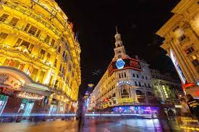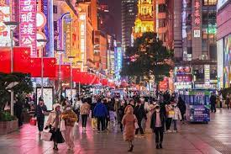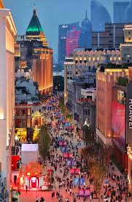
ค่ำ | รับประทานอาหารค่ำ ณ ภัตตาคาร (มื้อที่ 7)
ที่พัก | HOLIDAY INN EXPRESS SHANGHAI HOTEL หรือเทียบเท่าระดับ 4 ดาว (มาตรฐานจีน)
วันที่ห้า | วัดจิ่งอัน – EKA TIANWU – ถนนหวยไห่มิดเดิ้ลโร้ด (Huahai Middle Road) – Florentia Village Outlet - สนามบินซางไฮ้ผู่ตง – กรุงเทพฯ(สนามบินสุวรรณภูมิ) (MU547 : 21.00 - 00.40+1)
เช้า | รับประทานอาหารเช้า ณ ห้องอาหารของโรงแรม (มื้อที่ 8)
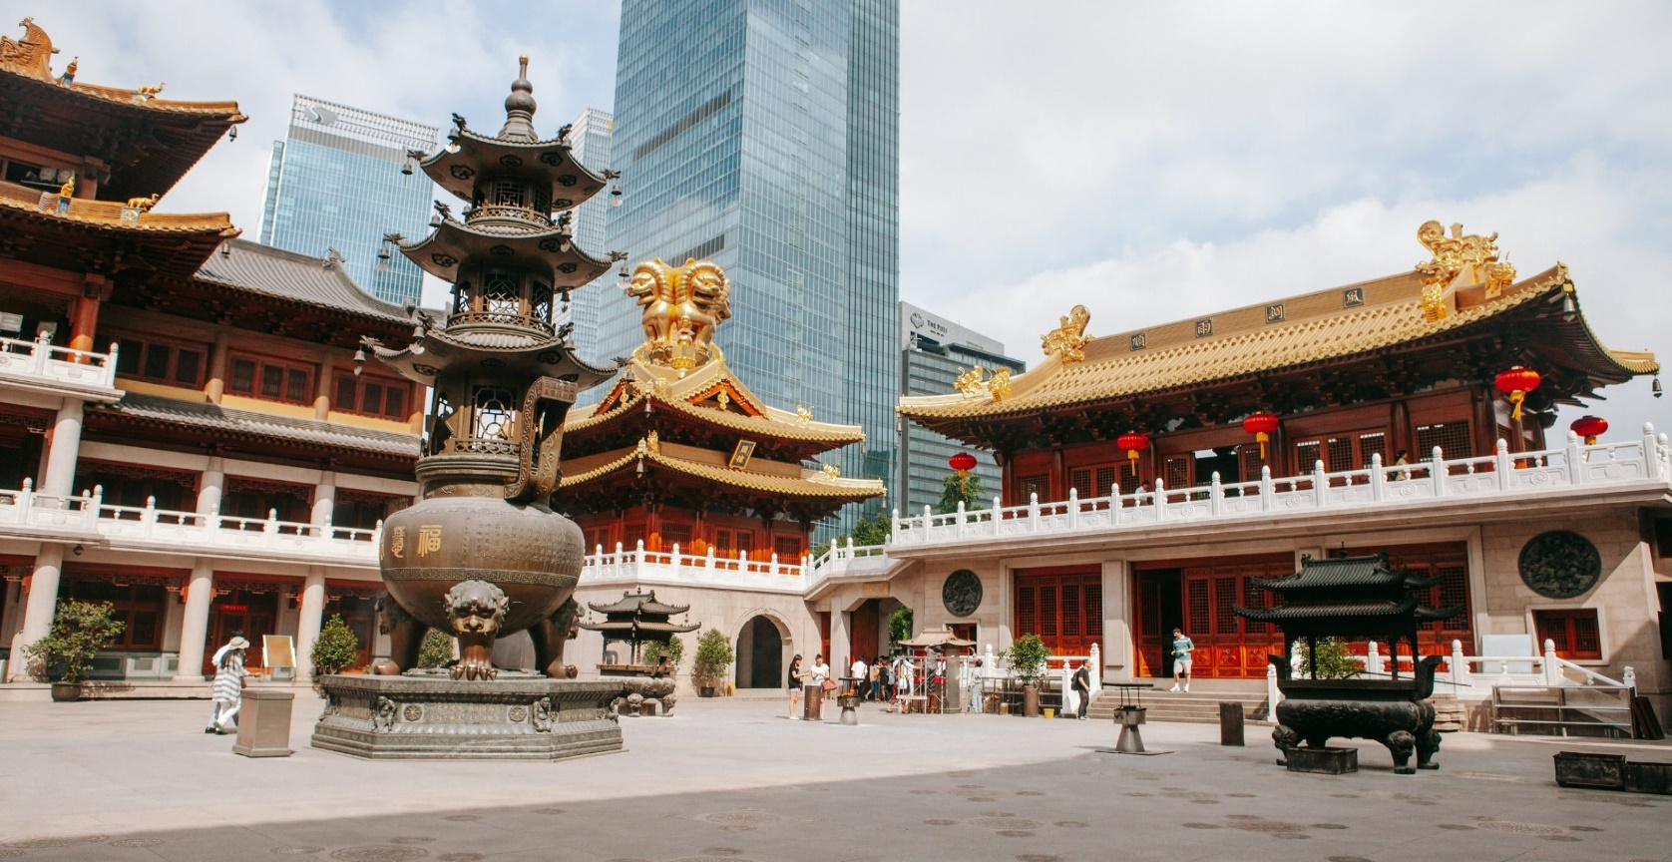
 | นำท่านมา มูขอโชคลาภ เงินทอง วัดดังที่ตั้งอยู่กลางเซี่ยงไฮ้ วัดจิ้งอัน (Jingʻan Temple) เป็นวัดพุทธเก่าแก่ที่มีอายุมากกว่า 800 ปี ตั้งอยู่ใจกลางเมืองเซี่ยงไฮ้ ประเทศจีน เป็นสถานที่ศักดิ์สิทธิ์ที่ผู้คนนิยมไปไหว้ขอพรเรื่องโชคลาภและความสำเร็จ โดยเฉพาะการโยนเหรียญขอพรที่เจดีย์ธูปภายในวัด และชมความงามของพระพุทธรูปหยกขาวบริสุทธิ์ “ว่ากันว่าถ้าขอพรแล้วโยนเหรียญเข้าไปในเจดีย์ธูปที่ตั้งอยู่ตรงกลางวัด คำอธิษฐานจะเป็นจริง”
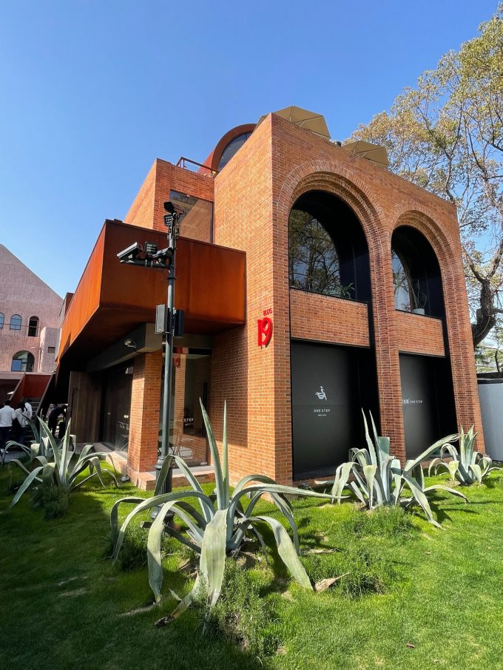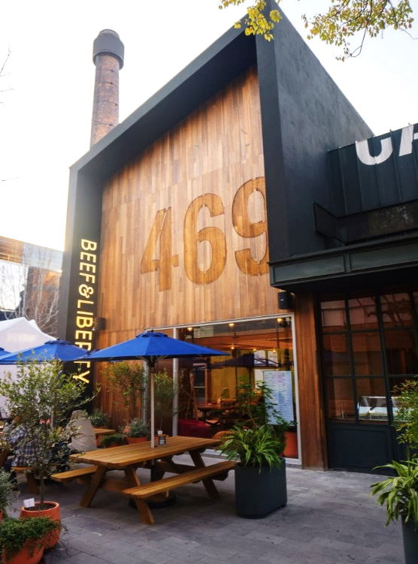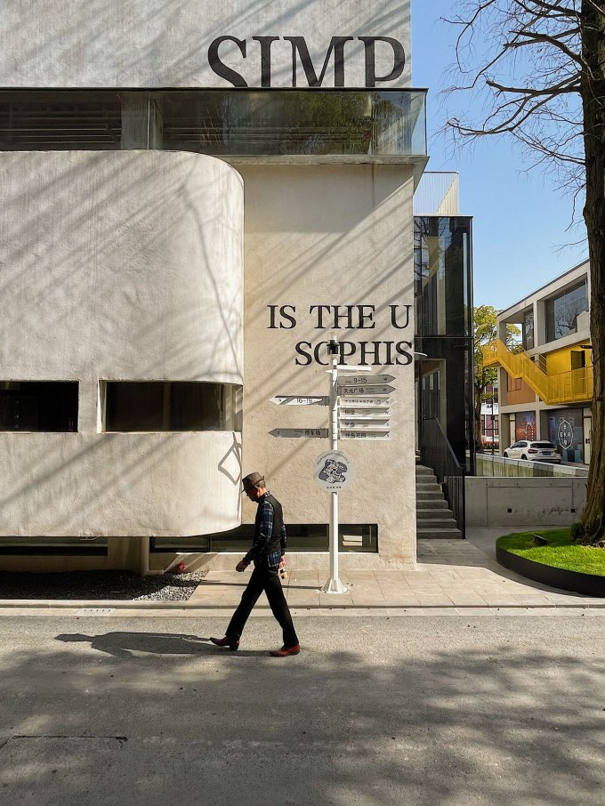
 | จากนั้นนำท่านเดินทางสู่ EKA TIANWU ย่านสุดฮิปแห่งใหม่ของเซี่ยงไฮ้ที่กำลังได้รับความนิยม ด้วยสถาปัตยกรรมเก๋ไก๋จากการรีโนเวตโรงงานเก่าให้กลายเป็นแหล่งแฮงเอาต์สุดสร้างสรรค์ รายล้อมด้วยมุมถ่ายรูปสุดชิค คาเฟ่ดีไซน์เก๋ และร้านอาหารมากมาย โดยไฮไลต์ห้ามพลาดคือ CHAGEE แบรนด์ชานมชื่อดังจากยูนนาน ที่โด่งดังทั้งในจีนและไทย ด้วยรสชาติชาแท้จากใบชาคุณภาพ พร้อมวัตถุดิบสดใหม่ที่ใครได้ลองต่างติดใจ (ไม่รวมค่าเครื่องดื่ม)
กลางวัน | รับประทานอาหารกลางวัน ณ ภัตตาคาร (มื้อที่ 9)
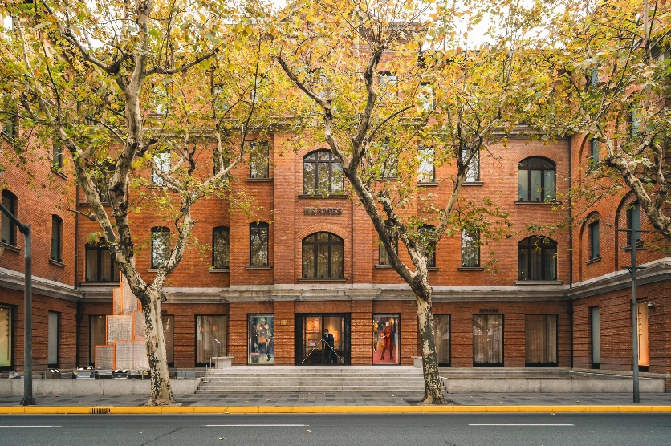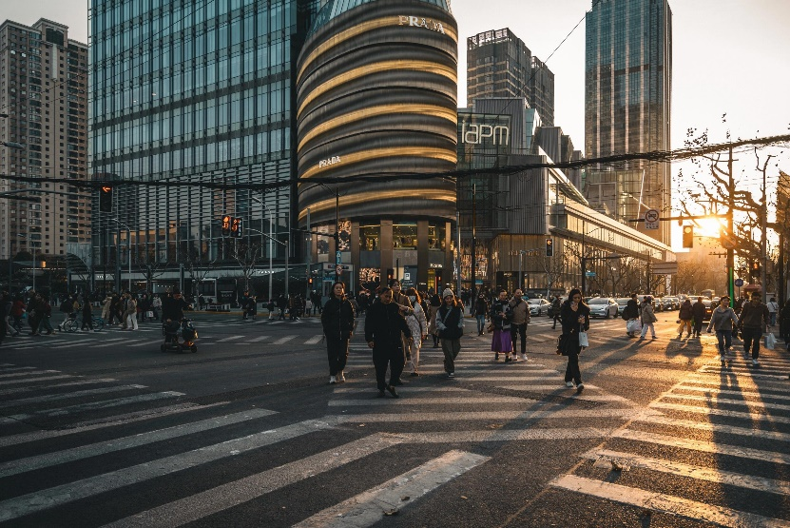
 | หากพูดถึงถนนที่เต็มไปด้วยชีวิตชีวาและสะท้อนภาพความเป็น “มหานครแฟชั่น” ของเซี่ยงไฮ้ได้ชัดเจนที่สุด คงไม่มีที่ใดเกิน ถนนหวยไห่มิดเดิ้ลโร้ด (Huaihai Middle Road) ที่นี่ถูกขนานนามว่าเป็น “Champs-Élysées แห่งเซี่ยงไฮ้”และเป็นถนนสายสำคัญที่ทอดยาวผ่านใจกลางเมืองในเขตหวงผู่ ถือเป็นเส้นทางประวัติศาสตร์ที่หลอมรวมความคลาสสิกกับความทันสมัยได้อย่างลงตัว
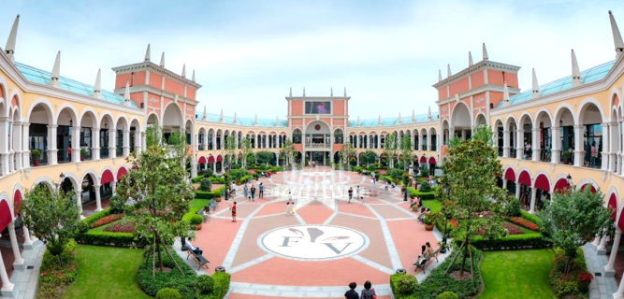
 | นำท่านช้อปปิ้ง Florentia Village Outlet เป็นเอ้าท์เล็ทสินค้าแบรนด์ดังอิตาลีแห่งแรกในประเทศจีน เพื่อสร้างประสบการณ์การช็อปปิ้งชั้นเลิศให้กับนักช็อปชาวจีน ภายในมีสินค้าแบรนด์ดังจากอิตาลีมากกว่า 200 แบรนด์ รวมถึงสินค้าแฟชั่นแบรนด์ระดับสากลและจากจีนที่มีคุณภาพสูงอีกด้วย
 | สมควรแก่เวลา นำท่านเดินทางสู่ ท่าอากาศยานนานาชาติเซี่ยงไฮ้ผู่ตง
21.00 น. | เดินทางกลับสู่ สนามบินสุวรรณภูมิ ประเทศไทย China Eastern Airlines (MU) เที่ยวบินที่ MU547
00.40+1 น. | เดินทางกลับถึง สนามบินนานาชาติสุวรรณภูมิ โดยสวัสดิภาพพร้อมความประทับใจในการเดินทาง
